Case — Negociações na Bolsa de Valores
Modelagem de Banco de Dados: modelos conceitual, lógico e físico
SGBD alvo: PostgreSQL 16 · Ferramenta do conceitual: BR Modelo (notação Chen)

Equipe: ______________________________________________________________
Data: ____ / ____ / ________

Anexos desta entrega: (1) este documento, com os modelos conceitual e lógico; (2) o arquivo 00_bolsa_completo.sql com DDL, DML e DQL; (3) o arquivo modelo_conceitual.brmodelo.json (brModelo Web).

1. Descrição do problema
Uma corretora deseja gerenciar Investidores, Ações e suas Negociações na bolsa de valores. Cada investidor é identificado por CPF ou CNPJ e possui nome completo, tipo (pessoa física ou jurídica), e-mail e telefone. Cada ação pertence a uma empresa listada, identificada pelo ticker, com nome da empresa, setor de atuação e valor de mercado. Os investidores realizam negociações (compra ou venda) com data e hora, tipo de operação, quantidade e valor unitário. A corretora mantém o histórico de cotações (data, hora e valor por ação) para análises de séries temporais e acompanha o saldo de carteira de cada investidor, atualizado a partir das negociações e passível de análise retrospectiva com o histórico de cotações.

1.1 Requisitos identificados
- RF01 — Cadastrar investidores PF (CPF) e PJ (CNPJ), sem duplicidade de documento.
- RF02 — Cadastrar empresas listadas e seus papéis (uma empresa pode ter mais de um ticker).
- RF03 — Registrar negociações de compra e venda com data/hora, quantidade e preço do momento.
- RF04 — Armazenar o histórico intradiário de cotações por ação.
- RF05 — Manter a posição (carteira) de cada investidor atualizada a partir das negociações.
- RF06 — Permitir análise retrospectiva: valor da carteira em qualquer instante passado.
- RN01 — Um investidor não pode vender mais ações do que possui.
- RN02 — Negociação é registro contábil: não pode ser alterada nem excluída.
- RN03 — Só existe uma cotação por ação em cada instante.

2. Modelo Conceitual (BR Modelo — notação Chen)
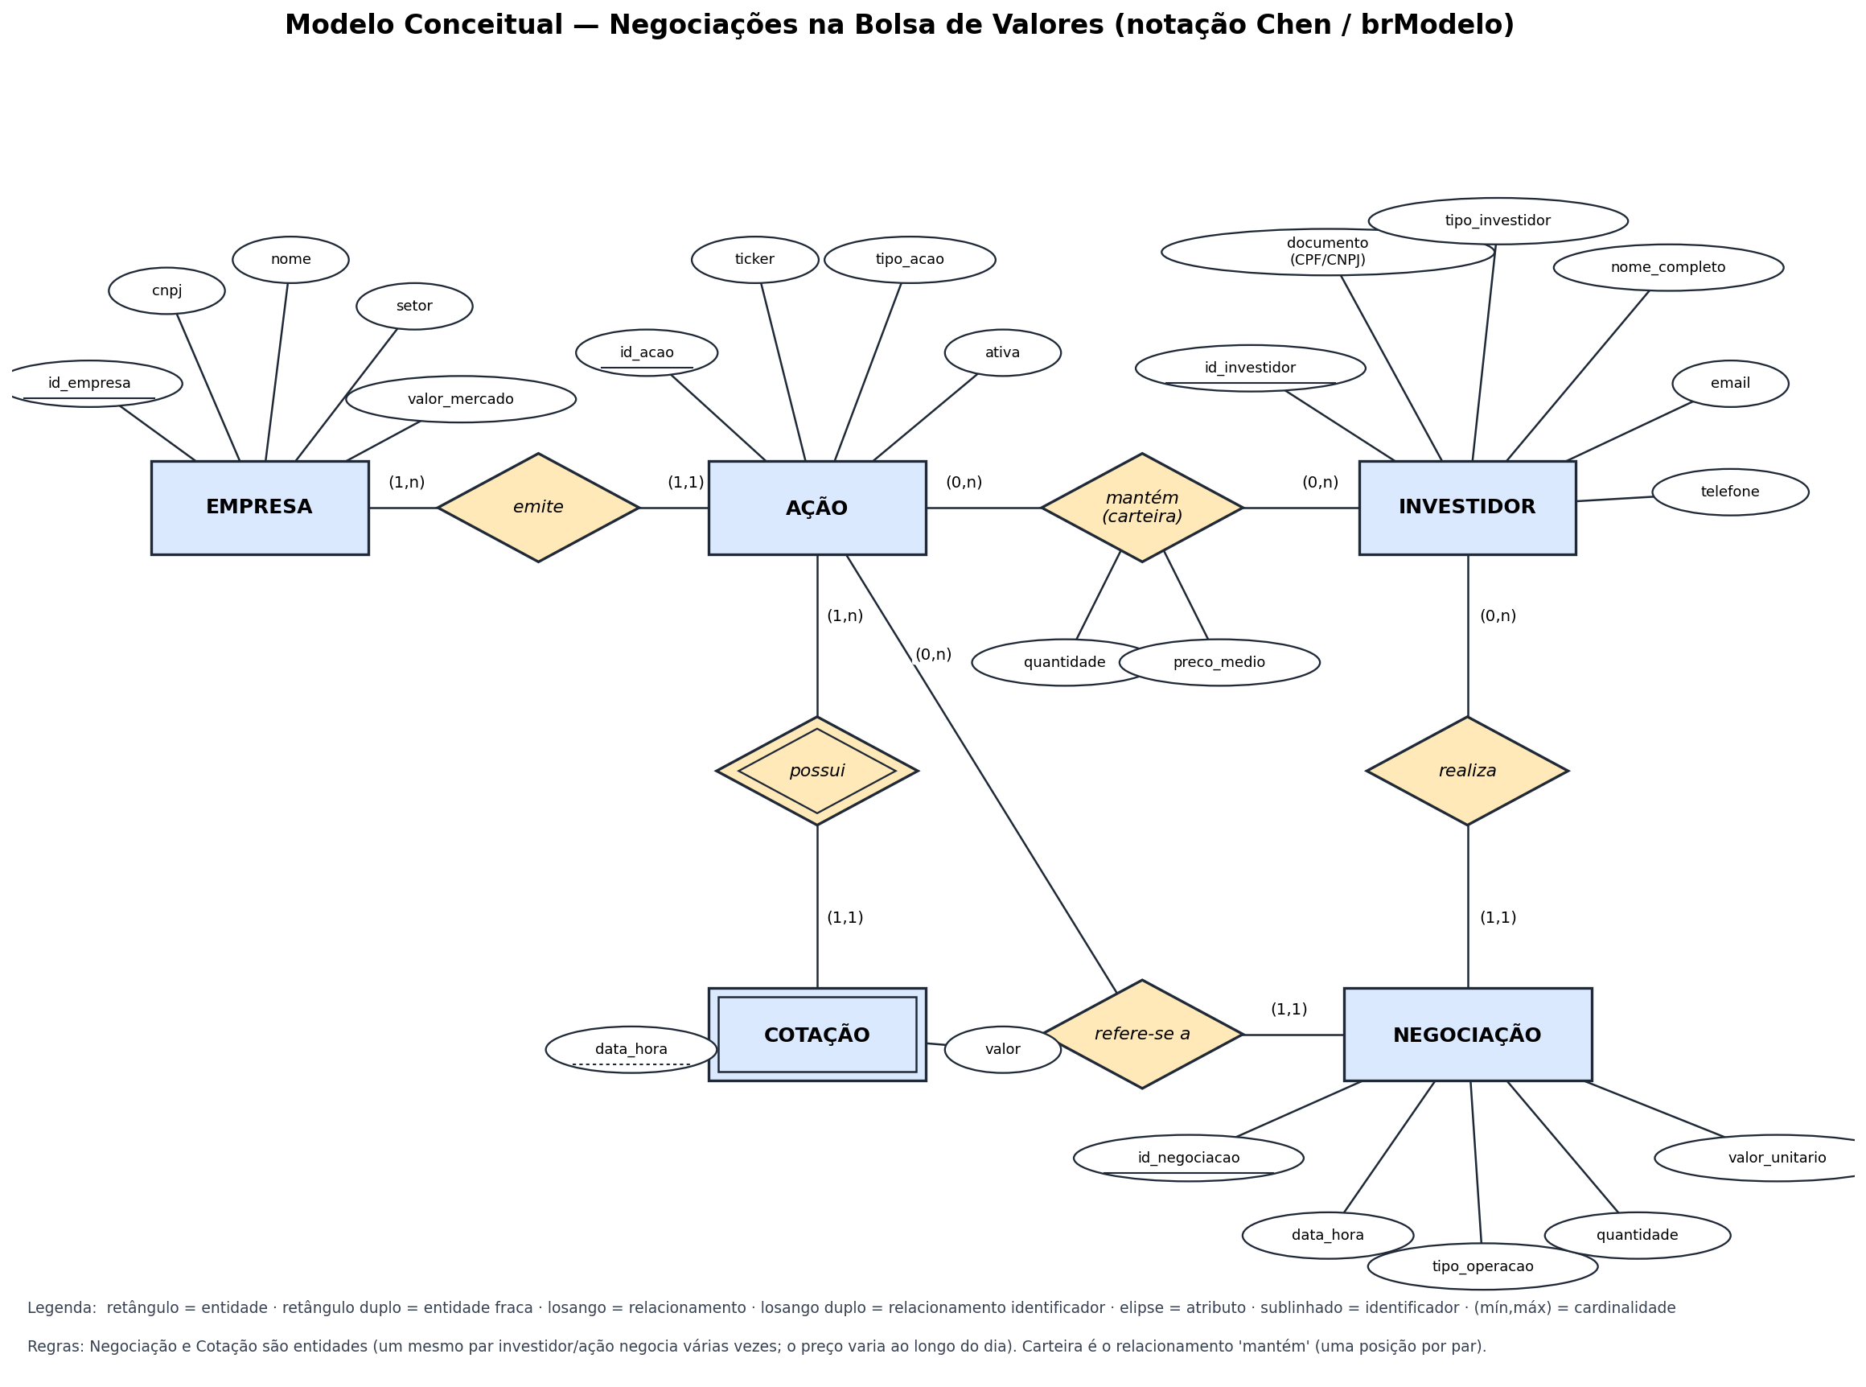
Figura 1 — Diagrama Entidade-Relacionamento (arquivo: modelo_conceitual.brmodelo.json).

2.1 Entidades e atributos
Entidade | Descrição | Atributos (identificador em MAIÚSCULAS)
EMPRESA | Companhia listada na bolsa | ID_EMPRESA, cnpj, nome, setor, valor_mercado
AÇÃO | Papel negociado, identificado pelo ticker | ID_ACAO, ticker, tipo_acao, ativa
INVESTIDOR | Cliente da corretora (PF ou PJ) | ID_INVESTIDOR, documento (CPF/CNPJ), tipo_investidor, nome_completo, email, telefone
NEGOCIAÇÃO | Uma compra ou venda de uma ação por um investidor | ID_NEGOCIACAO, data_hora, tipo_operacao, quantidade, valor_unitario
COTAÇÃO (fraca) | Preço de uma ação em um instante | data_hora (chave parcial), valor

2.2 Relacionamentos e cardinalidades
Relacionamento | Entidades | Cardinalidade (mín,máx) | Atributos
emite | EMPRESA — AÇÃO | EMPRESA (1,n) · AÇÃO (1,1) | —
possui (identificador) | AÇÃO — COTAÇÃO | AÇÃO (1,n) · COTAÇÃO (1,1) | —
realiza | INVESTIDOR — NEGOCIAÇÃO | INVESTIDOR (0,n) · NEGOCIAÇÃO (1,1) | —
refere-se a | AÇÃO — NEGOCIAÇÃO | AÇÃO (0,n) · NEGOCIAÇÃO (1,1) | —
mantém (carteira) | INVESTIDOR — AÇÃO | INVESTIDOR (0,n) · AÇÃO (0,n) | quantidade, preco_medio

2.3 Decisões de modelagem
- Negociação é entidade, e não um relacionamento N:N entre Investidor e Ação: o mesmo par ocorre muitas vezes, cada uma com data/hora, tipo, quantidade e preço próprios. Um relacionamento N:N admitiria uma única ocorrência por par.
- Carteira é o relacionamento N:N “mantém”, com atributos: a posição atual é única por par (investidor, ação) e é derivada das negociações — regra implementada por trigger no modelo físico.
- Cotação é entidade fraca de Ação, identificada por (ação, data_hora); o relacionamento “possui” é identificador.
- Empresa foi separada de Ação: nome, setor e valor de mercado pertencem à companhia, que pode emitir mais de um papel (ex.: PETR3 e PETR4).
- Investidor guarda CPF ou CNPJ num único atributo “documento”, qualificado por “tipo_investidor”; no físico isso vira UNIQUE + CHECK de 11 ou 14 dígitos.

3. Modelo Lógico Relacional
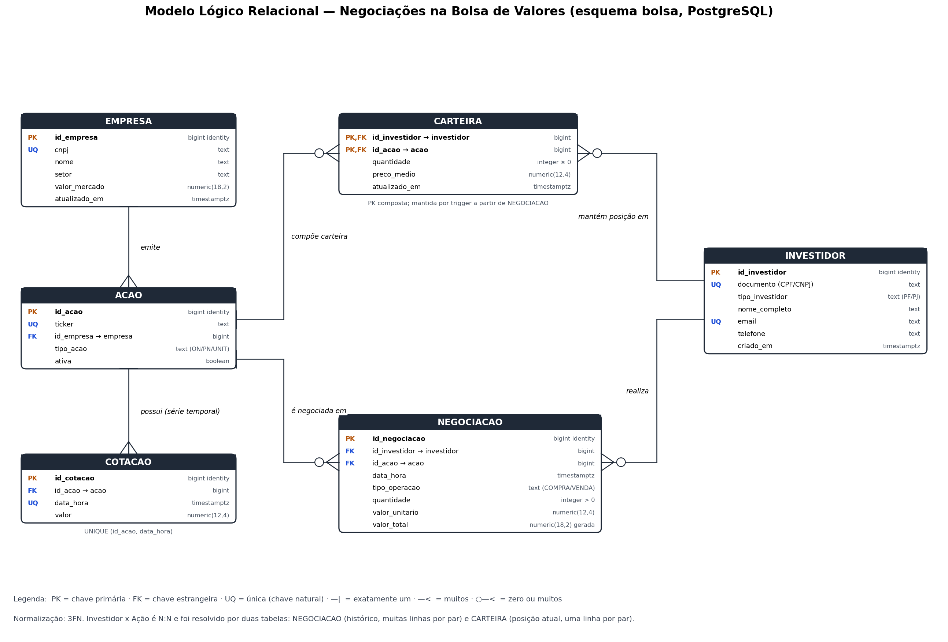
Figura 2 — Esquema relacional (esquema bolsa).

3.1 Notação textual
EMPRESA (id_empresa, cnpj, nome, setor, valor_mercado, atualizado_em) — PK id_empresa · UQ cnpj
ACAO (id_acao, ticker, id_empresa, tipo_acao, ativa) — PK id_acao · UQ ticker · FK id_empresa → EMPRESA
INVESTIDOR (id_investidor, documento, tipo_investidor, nome_completo, email, telefone, criado_em) — PK id_investidor · UQ documento · UQ email
COTACAO (id_cotacao, id_acao, data_hora, valor) — PK id_cotacao · UQ (id_acao, data_hora) · FK id_acao → ACAO
NEGOCIACAO (id_negociacao, id_investidor, id_acao, data_hora, tipo_operacao, quantidade, valor_unitario, valor_total) — PK id_negociacao · FK id_investidor → INVESTIDOR · FK id_acao → ACAO
CARTEIRA (id_investidor, id_acao, quantidade, preco_medio, atualizado_em) — PK (id_investidor, id_acao) · FKs → INVESTIDOR, ACAO

3.2 Mapeamento conceitual → lógico
Elemento conceitual | Resultado lógico | Regra
Entidades EMPRESA, AÇÃO, INVESTIDOR, NEGOCIAÇÃO | Uma tabela cada, PK substituta id_* | Entidade → tabela
emite (1:N) | FK acao.id_empresa | 1:N → FK no lado N
COTAÇÃO (fraca) + possui | Tabela cotacao com FK id_acao e UNIQUE (id_acao, data_hora) | Entidade fraca herda a chave do dono
realiza / refere-se a (1:N) | FKs negociacao.id_investidor e negociacao.id_acao | 1:N → FK no lado N
mantém (N:N com atributos) | Tabela carteira, PK composta (id_investidor, id_acao) + atributos | N:N → tabela associativa
Atributo derivado valor_total | Coluna gerada quantidade × valor_unitario | Derivado → calculado no SGBD

3.3 Dicionário de dados

EMPRESA
Coluna | Tipo | Restrições
id_empresa | bigint identity | PK
cnpj | text | NOT NULL, UNIQUE, 14 dígitos
nome | text | NOT NULL
setor | text | NOT NULL
valor_mercado | numeric(18,2) | NOT NULL, ≥ 0
atualizado_em | timestamptz | NOT NULL, default now()

ACAO
Coluna | Tipo | Restrições
id_acao | bigint identity | PK
ticker | text | NOT NULL, UNIQUE, 4 letras + 1–2 dígitos
id_empresa | bigint | NOT NULL, FK → empresa (RESTRICT)
tipo_acao | text | IN (ON, PN, UNIT)
ativa | boolean | NOT NULL, default true

INVESTIDOR
Coluna | Tipo | Restrições
id_investidor | bigint identity | PK
documento | text | NOT NULL, UNIQUE, 11 dígitos (PF) ou 14 (PJ)
tipo_investidor | text | IN (PF, PJ)
nome_completo | text | NOT NULL
email | text | NOT NULL, UNIQUE, formato válido
telefone | text | NULL, 10–11 dígitos
criado_em | timestamptz | NOT NULL, default now()

COTACAO
Coluna | Tipo | Restrições
id_cotacao | bigint identity | PK
id_acao | bigint | NOT NULL, FK → acao (CASCADE)
data_hora | timestamptz | NOT NULL, UNIQUE com id_acao
valor | numeric(12,4) | NOT NULL, > 0

NEGOCIACAO
Coluna | Tipo | Restrições
id_negociacao | bigint identity | PK
id_investidor | bigint | NOT NULL, FK → investidor (RESTRICT)
id_acao | bigint | NOT NULL, FK → acao (RESTRICT)
data_hora | timestamptz | NOT NULL, default now()
tipo_operacao | text | IN (COMPRA, VENDA)
quantidade | integer | NOT NULL, > 0
valor_unitario | numeric(12,4) | NOT NULL, > 0
valor_total | numeric(18,2) | gerada: quantidade × valor_unitario

CARTEIRA
Coluna | Tipo | Restrições
id_investidor | bigint | PK, FK → investidor (CASCADE)
id_acao | bigint | PK, FK → acao (RESTRICT)
quantidade | integer | NOT NULL, ≥ 0
preco_medio | numeric(12,4) | NOT NULL, ≥ 0
atualizado_em | timestamptz | NOT NULL

3.4 Normalização
- 1FN — atributos atômicos (um telefone, um documento; nenhuma lista em coluna).
- 2FN — a única PK composta é a de CARTEIRA; quantidade, preco_medio e atualizado_em dependem do par inteiro.
- 3FN — nenhum atributo depende de outro não-chave: dados da companhia ficam em EMPRESA, não repetidos por papel; valor_total é derivado, mas materializado como coluna gerada pelo SGBD (nunca fica inconsistente).

4. Modelo Físico (resumo — o script completo está no arquivo .SQL anexo)
Arquivo: 00_bolsa_completo.sql (PostgreSQL 16). Execução: psql -v ON_ERROR_STOP=1 -d bolsa_valores -f 00_bolsa_completo.sql
Bloco | Conteúdo
DDL | Esquema bolsa; 6 tabelas com PK identity, UNIQUE nas chaves naturais, CHECKs (CPF/CNPJ por tipo, ticker, e-mail, valores positivos), FKs com ação explícita, índices em todas as FKs, índices compostos para extratos e BRIN na série temporal; coluna gerada valor_total; trigger que atualiza a carteira e rejeita venda sem saldo; trigger que torna a negociação imutável; função fn_carteira_em para análise retrospectiva; 3 views; papel bolsa_leitura somente-leitura; COMMENT ON nos objetos.
DML | 6 investidores (4 PF, 2 PJ), 7 empresas, 8 ações, 600 cotações intradiárias geradas com generate_series, 15 negociações em ordem cronológica (o trigger monta a carteira), UPDATE, DELETE e 4 blocos DO que demonstram as regras de integridade.
DQL | 16 consultas: carteira valorizada, patrimônio por investidor, extrato, volume por ação, OHLC diário, variação e média móvel (janelas), máximas/mínimas, carteira em data passada, evolução do patrimônio, resultado realizado, ranking, exposição por setor, ações sem negociação, PF × PJ, conferência de integridade e plano de execução.

Validação: o script foi executado integralmente em PostgreSQL 16 sem erros; as regras de integridade demonstradas retornaram OK e a conferência carteira × negociações retornou zero divergências.

